**Assignment-Part I: console I/O**

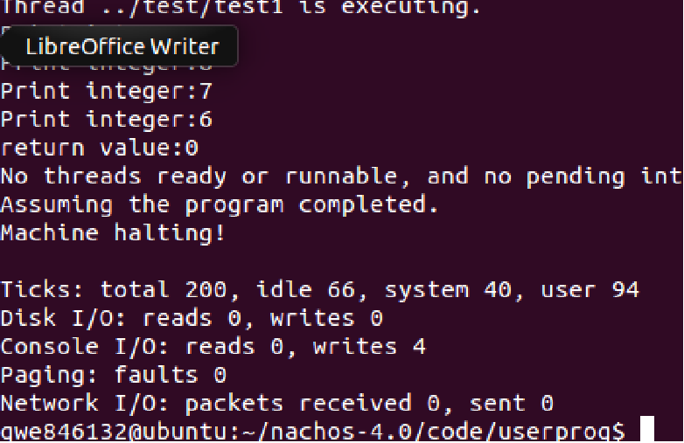

**Tracing system code**

**#include “syscall.h”**

**int main() {**

**int n;**

**for (n=9;n>5;n - -){**

**Printint(n);**

**}**

**Halt();**

**}**

**Printint(n)發生時，會產生 interrupt，進入 kernel mode，讀取對應函數，完成印出 9,8,7,6 的動作後停止，又回到 usermode。**

**Assignment-Part II: file I/O**

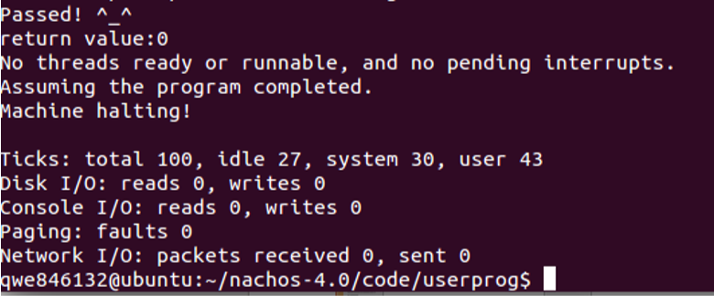

**Tracing system code**

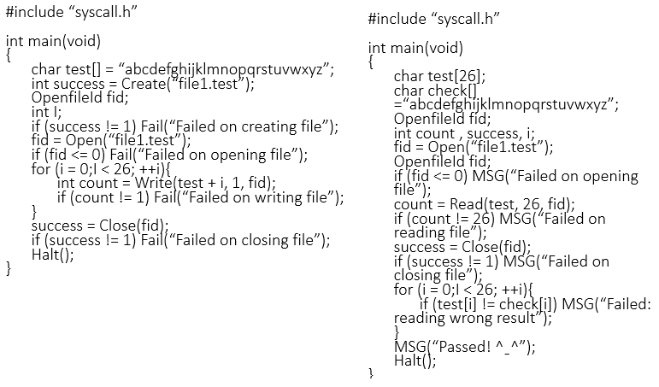

**產生 interrupt，打開一個檔案並回傳檔名，把 size characters 寫進檔案並回傳數值，讀取檔案的 size characters 並回傳數值，關閉檔案，成功關閉檔案回傳 1，不成功回傳 0。**

**組員:**

**劉家豪:50% trace code**

**朱貴鴻:50% assignment**